Séquence « light painting », maternelle

Domaine d’apprentissage :
Agir, s’exprimer, comprendre à travers les activités artistiques / arts du visuel

Le light painting consiste en une danse de sources de lumières face à un appareil photo en pose longue.

Les attendus travaillés :

  - Choisir différents outils, médiums (lumière), support (photographie) en fonction d’un projet ou d’une consigne en adaptant son geste.
  - Réaliser une composition personnelle en reproduisant des graphismes. Créer des graphismes nouveaux.
  - Réaliser des compositions plastiques, seul ou en petit groupe, en choisissant et en combinant des matériaux, en réinvestissant des techniques et des procédés.
  - Décrire une image et exprimer son ressenti ou sa compréhension en utilisant un vocabulaire adapté.
  - Proposer des solutions dans des situations de projet, de création, de résolution de problèmes.

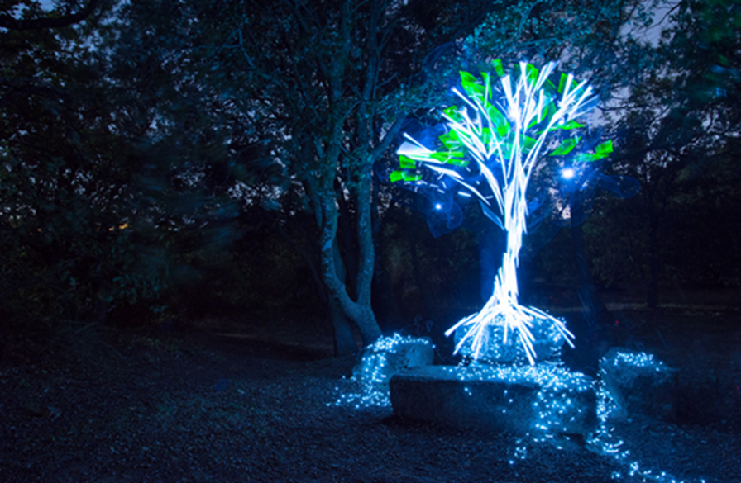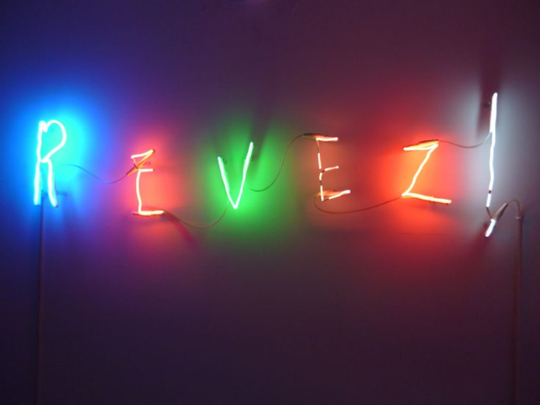

Séance n°1
- Phase de sollicitation
Objectifs :
- Initier le projet à partir de l’implication de la classe dans le voyage d’Alice pour donner du sens à la demande qui va être faite aux élèves.

- Phase d’expérimentation
Objectifs :
- Expérimenter le médium « lumière » pour produire des traces dans l’espace.
- Constater les effets produits.
- Témoigner d’une expérience.
- Construire et conserver des traces en répondant au guidage : « comment puis-je garder mes essais de dessin avec la lumière pour les revoir plus tard ? »
- Comprendre des mots nouveaux et les utiliser à bon escient.

- Phase de recherche et de rencontre avec des œuvres
Objectifs :
- Présenter deux œuvres éclairant ce choix.
- Constater les effets produits, exprimer ses émotions.
- Savoir nommer et identifier deux œuvres, pouvoir les caractériser simplement et les situer historiquement.

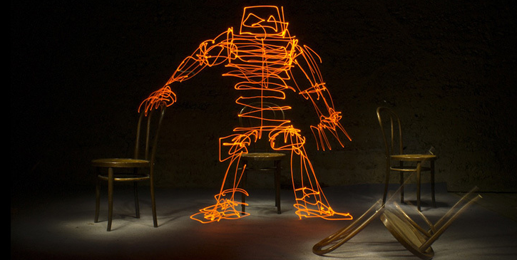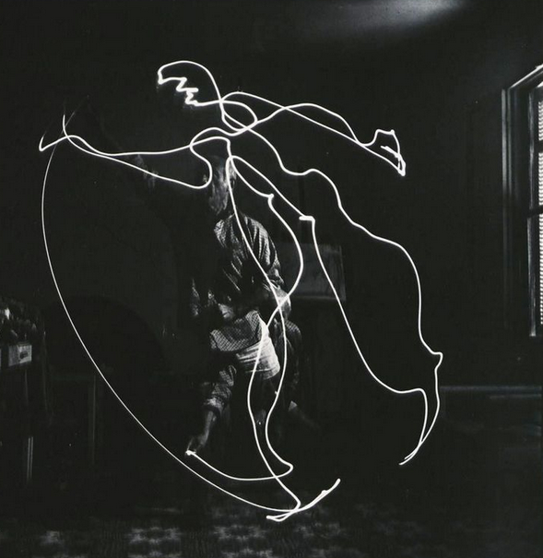
Picasso - light painting, 1949
Jadikan - 189 secondes, 2012

Séance n°2
- Phase de réactivation
Objectifs :
- Provoquer un effort de mémorisation et relancer le projet

- Phase de réalisation personnelle
Objectifs :
- Utiliser le matériel « lumière » et la photographie pour produire l’image souhaitée.
- Justifier et défendre son point de vue face à un groupe quant à la photographie choisie

Séance n°3
En dictée à l’adulte, écrire les intentions des élèves concernant leur production.

Prolongement :
Lumière naturelle/artificielle, directe ou indirecte, d’une ou plusieurs sources lumineuses, du clair - obscur, du contre-jour.
Jeu avec des reflets, des ombres venant d’éléments hors cadre (y compris le corps), ombres multiples, ombres/lumières obtenus par des formes percées dans les volumes eux-mêmes...
Apports culturels :

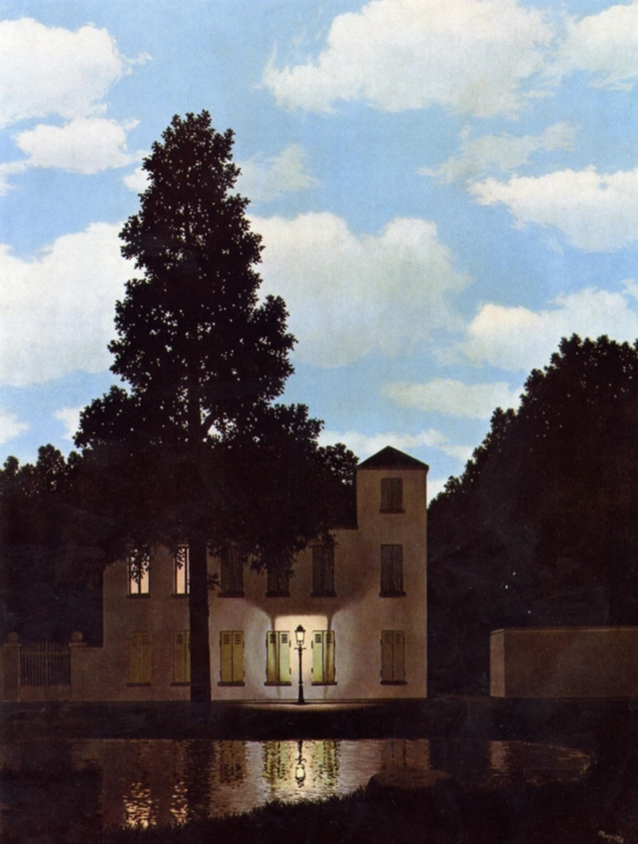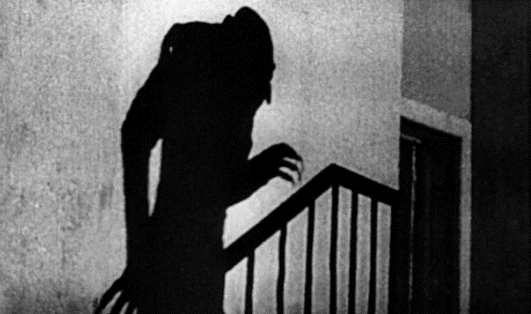
Murnau - Nosferatu le vampire, 1922


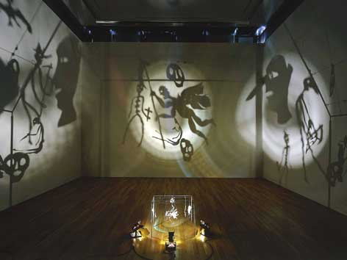
Boltanski – Théâtres d’ombres, 1984

Princes et princesses de Michel Ocelot : extraits sur le site Nanouk

